

ΕΚΘΕΣΗ

«Το κλίμα των επενδύσεων , το περιβάλλον λειτουργίας των επιχειρήσεων στις Αραβικές χώρες και οι επιθυμητές μεταρρυθμίσεις»
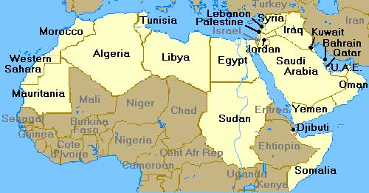

Επιμέλεια & Μετάφραση: Αραβο-Ελληνικό Επιμελητήριο
Εμπορίου & Αναπτύξεως

Αύγουστος 2009
www.arabgreekchamber.gr

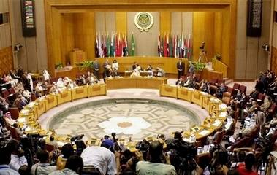

« Το κλίμα των επενδύσεων , το περιβάλλον λειτουργίας των επιχειρήσεων στις Αραβικές χώρες και οι επιθυμητές μεταρρυθμίσεις » .
Η σημασία των επενδύσεων στην εθνική οικονομία έγκειται στο γεγονός ότι αποτελούν τον μοναδικό παράγοντα που ευθύνεται για τον ρυθμό συσσώρευσης του κεφαλαίου . Επομένως διαδραματίζουν ένα σημαντικό ρόλο στην διεύρυνση της παραγωγικής βάσης της οικονομίας . Έτσι οι οικονομίες που στοχεύουν στην επίτευξη υψηλών και αειφόρων ρυθμών ανάπτυξης , σε μακροπρόθεσμο ορίζοντα , οφείλουν να διοχετεύουν ψηλά μεγέθη επενδύσεων στην εθνική οικονομία , που δεν μπορούν να επιτευχθούν παρά μόνο στηριζόμενες στις εγγενείς επενδύσεις και στις άμεσες , Αραβικές και ξένες , επενδύσεις . Σε αυτό το σημείο η μακροοικονομική σταθερότητα διαδραματίζει σημαντικό ρόλο στην στήριξη της ανταγωνιστικής ικανότητας οποιασδήποτε οικονομίας στην ενθάρρυνση και προσέλκυση αυτών των επενδύσεων . Όσο οι οικονομικές συνθήκες ,που περιβάλλουν το έργο , είναι ευνοϊκές και ενθαρρυντικές στην επένδυση ,τόσο μάλλον είναι ισχυρές οι ευκαιρίες ίδρυσης και επιτυχίας της λειτουργίας του επενδυτικού έργου .

Σε αυτό το πλαίσιο , η νεώτερη οικονομική σκέψη συνδέει , με σαφή τρόπο στην οικονομική ανάλυση , ανάμεσα στις μεταβλητές της μακροοικονομίας , που εκφράζουν αφενός την οικονομική σταθερότητα και αφετέρου με το κόστος της επίτευξης των συναλλαγών σε περιβάλλον λειτουργίας των επιχειρήσεων . Θεωρεί το επενδυτικό κλίμα ,κύριο παράγοντα επίτευξης της ανάπτυξης και μείωσης της φτώχειας διαμέσου της εξασφάλισης επενδυτικών ευκαιριών στον δραστήριο ιδιωτικό τομέα ,που οδηγούν τελικά στην προσφορά νέων θέσεων εργασίας ,την εξασφάλιση των αγαθών και των υπηρεσιών , απαραίτητων για την βελτίωση του βιοτικού επιπέδου , φορολογικά έσοδα που απαιτούνται για τα κρατικά έξοδα ,για την υγεία ,την παιδεία και άλλες υπηρεσίες .

Στο πρόσφατο παρελθόν η απόδοση της Αραβικής οικονομίας αντανακλά βελτίωση της πλειοψηφίας των οικονομικών δεικτών ,που συνδέονται στενά ,με το επενδυτικό κλίμα στην Αραβική μας περιοχή .

Σχετικά με τις οικονομικές μεταβλητές ,παρατηρούμε τα εξής :

-Η Αραβική περιοχή έζησε τους καλλίτερους ρυθμούς ανάπτυξης ,κατά την διάρκεια της τελευταίας πενταετίας ,από την δεκαετία του ογδόντα του περασμένου αιώνα . Η οικονομική δραστηριότητα στην περιοχή , διατήρησε την ισχυρή της απόδοση το 2007 , αφού έφτασε ο ρυθμός ανάπτυξης στο 5,8 %, σταθερά στο ίδιο επίπεδο που είχε επιτευχθεί το 2006 , υπερβαίνοντας έτσι τον παγκόσμιο ρυθμό ανάπτυξης και εκείνο της ομάδας των ανεπτυγμένων χωρών.
-Βελτιώθηκε σε ορατό βαθμό ,η κατάσταση του ισοζυγίου τρεχουσών συναλλαγών ,ιδιαίτερα στα ισοζύγια πληρωμών των πετρελαιοεξαγωγικών χωρών καθώς επίσης εκείνων των χωρών που εξασφάλισαν ψηλά επίπεδα από τα εμβάσματα των εργαζομένων στο εξωτερικό ή από έσοδα του τουρισμού , όπου χρησιμοποιήθηκαν τα παραπάνω πλεονάσματα ,από το ξένο νόμισμα, κυρίως για την στήριξη των επίσημων αποθεματικών ,για να ανέλθουν το 2007 σε 716 δισεκατομμύρια δολάρια Η.Π.Α , με αύξηση που ανέρχεται σε 35% έναντι του 2006 .
-Βελτιώθηκε η θέση των κρατικών προϋπολογισμών των Αραβικών χωρών, συνολικά ,το 2007 , για πέμπτο συνεχόμενο έτος . Σχετικά με το εσωτερικό χρέος , όπως δείχνουν τα σχετικά στοιχεία ,παρατηρείται μείωση του ποσοστού του δημοσίου εσωτερικού χρέους των αραβικών χωρών , σε σχέση με το ακαθάριστο εγχώριο προϊόν ,σε 27 % το 2006 έναντι 37 % το 2005 .
-Σχετικά με τις νομισματικές και τραπεζικές εξελίξεις , η πλειονότητα των Αραβικών χωρών εργάστηκε για την βελτίωση των συνθηκών στο τραπεζικό της σύστημα ,αναβαθμίζοντας τον βαθμό ασφάλειας και οικονομικής φερεγγυότητας και την συνέπεια τους να εφαρμόσουν τα διεθνή πρότυπα , με αποτέλεσμα να συμπεριληφθούν 67 αραβικές τράπεζες στον κατάλογο των χιλίων μεγαλύτερων τραπεζών παγκοσμίως, το 2006 .
-Αναφορικά με τις εξελίξεις στα Αραβικά χρηματιστήρια , σημειώθηκε καλή απόδοση το 2007 ,μετά τις διορθωτικές κινήσεις που περιέλαβαν την πλειονότητα των αραβικών χωρών τα δύο προηγούμενα έτη , γεγονός που παρατηρήθηκε στην αύξηση του σύνθετου δείκτη του Αραβικού νομισματικού ταμείου , σε ποσοστό 38 % για να ανέλθει στις 328 μονάδες στα τέλη του 2007.

-Υποχώρησε το σύνολο του εξωτερικού χρέους των δανειοληπτριών αραβικών χωρών ,γεγονός που οφείλεται στην πρόωρη εξόφληση τμήματος του χρέους σε κάποιες χώρες , την μείωση της ισοτιμίας του αμερικάνικου δολαρίου , οπότε υποχώρησε το ποσοστό του συνόλου του εξωτερικού χρέους στο ακαθάριστο εγχώριο προϊόν ,στο σύνολο των Αραβικών χωρών .

-Οι πραγματικές ισοτιμίες ,στην πλειονότητα των Αραβικών χωρών αντανακλούν σχετική μείωση γεγονός που παρέχει στήριξη στην ανταγωνιστική τους ικανότητα ,παγκοσμίως ,προκειμένου να αυξήσουν τις εξαγωγές τους στις διεθνείς αγορές . Παραμένει η μεγάλη πρόκληση που συνίσταται στον τρόπο ελέγχου του ρυθμού πληθωρισμού που άρχισε να αυξάνεται στις περισσότερες αραβικές χώρες .

-Βελτιώθηκαν ,σε μεγάλο βαθμό ,η ποιότητα και η ακρίβεια των οικονομικών στατιστικών δεδομένων ,αφού οι περισσότερες αραβικές χώρες εφαρμόζουν το γενικό πρότυπο δημοσίευσης δεδομένων , καθώς επίσης αυξάνεται ο αριθμός των χωρών που εφαρμόζουν το ειδικό πρότυπο δημοσίευσης δεδομένων ,στα πλαίσια της βάσης δεδομένων του διεθνούς νομισματικού ταμείου .

-Η αραβική περιοχή χαρακτηρίζεται από την ελευθερία κίνησης των κεφαλαίων, διαμέσου των διεθνών συνόρων της , καθώς επίσης των εμβασμάτων στο λογαριασμό τρεχουσών συναλλαγών στα ισοζύγια πληρωμών της ,ιδιαίτερα εκείνων που αφορούν την απόδοση αυτών των κεφαλαίων .

-Σε αρκετές αραβικές χώρες παρατηρήθηκε βελτίωση στην ταξινόμηση που αφορά τους εγχώριους κινδύνους καθώς επίσης σε σημαντικούς διεθνείς δείκτες. Επίσης σταθεροποιήθηκε η θέση άλλων χωρών , ενώ υποχώρησε η θέση λίγων χωρών εξαιτίας γεωπολιτικών λόγων .



Θεωρείται δεδομένο ότι ο επενδυτής δεν δελεάζεται πλέον από τις φορολογικές ή τελωνειακές απαλλαγές ή ελαφρύνσεις σε σημείο που η Ευρωπαϊκή Ένωση
επέβαλε στις νεοενταγμένες χώρες ,να μην εφαρμόζουν τέτοιες μεθόδους .

Επομένως ο ανταγωνισμός στο συγκεκριμένο πεδίο δεν επιφέρει τόσα οφέλη όσα θα μπορούσαν να επιφέρουν μερικές αποφάσεις ,άμεσα εκτελεστές ,για οικονομικές , νομοθετικές και διοικητικές μεταρρυθμίσεις για την εξασφάλιση περιβάλλοντος λειτουργίας των επιχειρήσεων ,ιδιαίτερα υπό το φως της υφιστάμενης τακτικής περί σύναψης διαφόρων πολυμερών συμφωνιών με τον Παγκόσμιο οργανισμό εμπορίου ,από τις οποίες η πιο σημαντική είναι ίσως η
« Συμφωνία εμπορικών θεμάτων που αφορούν τις επενδύσεις » .
Από αυτή την βάση , οι αρμόδιοι φορείς επενδύσεων στην περιοχή , εκδηλώνουν μεγαλύτερο ενδιαφέρον για την βελτίωση της εικόνας ,ως χώρα υποδοχής επενδύσεων , καταβάλλοντας περισσότερες προσπάθειες για την προώθησή των , πρωτίστης σημασίας , επενδυτικών της τομέων ,την επιμονή στην διόρθωση του περιβάλλοντος λειτουργίας των επιχειρήσεων ,την σοβαρή προσπάθεια για βελτίωση της θέσης τους στους διεθνείς δείκτες που συνδέονται στενά με την δημιουργία της γενικής εντύπωσης ότι είναι κατάλληλοι χώροι υποδοχής επενδύσεων άλλων χωρών . Αυτό διαπιστώνεται από την έκθεση για το κλίμα επενδύσεων στις αραβικές χώρες το 2007 ,που δημοσιεύει ετησίως ο οργανισμός ,όπου αναφέρεται ότι οι αρμόδιοι φορείς έχουν εντείνει τις προσπάθειές τους ,επωφελούμενοι από τις συνεχείς εξελίξεις στις μεθόδους και τεχνικές προώθησης . Οι κυβερνήσεις των χωρών της περιοχής συνέχισαν τις προσπάθειές τους για την εξασφάλιση καταλληλότερου επενδυτικού κλίματος , προβαίνοντας σε μεταρρυθμίσεις σε αρκετούς τομείς που αφορούν το περιβάλλον λειτουργίας των επιχειρήσεων ,ιδιαίτερα εκείνων που συνδέονται με την ενίσχυση του νομοθετικού πλαισίου ,που μπορεί να προσελκύσει επενδύσεις , τονίζοντας την διαφάνεια και την σαφήνεια του ,διευκολύνοντας επίσης την διαδικασία ίδρυσης και διάλυσης των επιχειρήσεων , την ταχεία διευθέτηση των σχετικών διαφορών και την προστασία των δικαιωμάτων του επενδυτή . Ενισχύουν επίσης την προστασία της γενικής ιδιοκτησίας καθώς επίσης της πνευματικής ιδιοκτησίας ,την ανάπτυξη των χρηματιστηρίων , την υποχρέωση των εταιρειών να ανακοινώνουν τα εσωτερικά τους δεδομένα , την διαφάνεια την παραχώρηση δυνατότητας ιδιοκτησίας σε αλλοδαπούς , την ίδρυση περισσοτέρων βιομηχανικών περιοχών ,ελεύθερων βιομηχανικών ζωνών, ειδικών και εξειδικευμένων .
Πολλαπλασιάστηκαν επίσης οι εσωτερικές και εξωτερικές εκδηλώσεις προώθησης, που οργάνωσαν οι αραβικές χώρες το 2007 . Υπογράφηκαν αρκετές διμερείς ρυθμίσεις μεταξύ των αραβικών χωρών αφενός και ασιατικών, ευρωπαϊκών και διεθνών φορέων αφετέρου. Οι ρυθμίσεις αυτές αφορούν κυρίως τις διμερείς συμφωνίες επενδύσεων και τις συμφωνίες εμπορικής , οικονομικής και τεχνικής συνεργασίας .

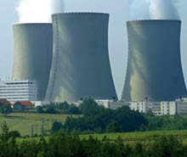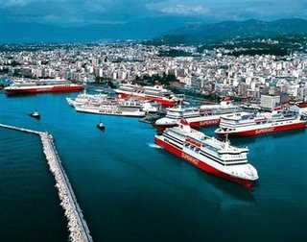
Οι βασικές συνέπειες βελτίωσης του κλίματος επενδύσεων και του περιβάλλοντος λειτουργίας των επιχειρήσεων στις αραβικές χώρες ,είναι οι εξής:

-Σύμφωνα με την έκθεση διεθνών επενδύσεων του 2007 ,που δημοσιεύει η διάσκεψη των Ηνωμένων Εθνών για το εμπόριο και την ανάπτυξη , σημειώθηκε αύξηση εισροών των άμεσων ξένων επενδύσεων στις χώρες της περιοχής ,για έβδομη συνεχή χρονιά ,φτάνοντας το 2006 στο ποσό των 62 δισεκατομμυρίων δολαρίων ,έναντι 46 δισεκατομμυρίων δολαρίων το 2005, δηλαδή δεκαπλάσιο από εκείνο το ποσό που είχε πραγματοποιηθεί το 2000 . Αυξήθηκε το μερίδιο των Αραβικών χωρών , για πρώτη φορά , σε 5 % από το σύνολο παγκοσμίως ,έναντι 0,4 % το 2000 και 17 % από το μερίδιο των αναπτυσσομένων χωρών έναντι 2% , μόνο, το 2000 .
- Αναμένεται η συνέχιση της αύξησης αυτών των εισροών , αφού σύμφωνα με την έκθεση επενδύσεων στις αραβικές χώρες ,για το 2007 , οι εγκριθείσες εισροές σε δέκα αραβικές χώρες ,όπου διατίθενται στοιχεία , ανήλθαν σε 111 δισεκατομμύρια δολάρια ,γεγονός που σημαίνει αύξηση 78% έναντι του 2006 .
-Σχετικά με τις άμεσες ενδοαραβικές επενδύσεις ,σύμφωνα με τα διαθέσιμα στοιχεία σε 7 χώρες , οι εισροές ανήλθαν σε 14 δισεκατομμύρια δολάρια το 2007 , έναντι 5,9 δισεκατομμύρια το 2004 . Η έκθεση επισημαίνει την αύξηση του μεριδίου των κεφαλαίων των χωρών του Αραβικού κόλπου που κατευθύνονται σε άλλες αραβικές χώρες ,το τελευταίο διάστημα ,συμβάλλοντας έτσι ,σε μεγάλο βαθμό , στην προσκόμιση ωφελειών σε αυτές τις χώρες όπου εκδηλώνονται αυξανόμενες επενδύσεις . Οι εισροές που προέρχονται από τις χώρες του Αραβικού κόλπου ,κατέχουν σημαντικό ποσοστό στον Λίβανο , Αίγυπτο, Ιορδανία ,Τυνησία και Μαρόκο . Αξίζει να σημειωθεί ότι η Σαουδική Αραβία δέχτηκε από τις χώρες – μέλη του οργανισμού του Αραβικού κόλπου , ποσό που υπερβαίνει τα πέντε δισεκατομμύρια δολάρια ,το 2007 .
-Το σύνολο των άμεσων ενδοαραβικών επενδύσεων ,που εγκρίθηκαν στο διάστημα 1985- 2007 ,ανήλθε σε 103 δισεκατομμύρια δολάρια ,περίπου, σύμφωνα με τα διαθέσιμα στοιχεία του οργανισμού .

Ωστόσο αυτά τα πραγματοποιηθέντα αποτελέσματα , εξακολουθούν να βρίσκονται σε χαμηλό επίπεδο ,ιδιαίτερα συγκρινόμενα με την απόδοση άλλων χωρών που διανύουν την ίδια φάση οικονομικής ανάπτυξης . Αυτό οφείλεται κυρίως στην συνέχεια ύπαρξης μερικών εμποδίων στις επενδύσεις στην αραβική περιοχή ,αλλά σε χαμηλότερο βαθμό από ότι ήταν στο παρελθόν .

Κυριότερα θεωρούνται η πολυπλοκότητα των διαδικασιών , η αδιαφάνεια των πολιτικών ,η αυθαιρεσία των εκτελεστικών διατάξεων ,η αδυναμία των δικαιωμάτων πνευματικής ιδιοκτησίας ,το χαμηλό επίπεδο της χρηματιστηριακής διαμεσολάβησης ,η ανάγκη ύπαρξης ισχυρής υποδομής ,που περιλαμβάνει τον ηλεκτρισμό ,οδικό δίκτυο ,υδροδότηση ,μεταφορές , τεχνολογία τηλεπικοινωνιών ,το ικανό και καταρτισμένο εργατικό δυναμικό .
Επιπλέον αναφέρονται η επίδραση της αστάθειας των όρων εμπορικών ανταλλαγών ,στην κατάσταση των αραβικών χωρών ,έχοντας υπόψη ότι πολλές από αυτές βασίζονται σε λίγα εξαγωγικά προϊόντα ,τα περισσότερα από τα οποία είναι πρώτες ύλες που συνήθως αντιμετωπίζουν έντονες αυξομειώσεις στις διεθνείς τους τιμές .

Εδώ πρέπει να τονιστεί η ανάγκη συντονισμού και συνεργασίας , η ανταλλαγή εμπειριών , η σημασία ολοκλήρωσης των προσπαθειών ,ή άσκηση πίεσης σε όσους λαμβάνουν αποφάσεις ,με κάθε νόμιμο μέσο ,προκειμένου να λάβουν τα απαραίτητα μέτρα βελτίωσης του επενδυτικού κλίματος μελετώντας τις προσπάθειες που έχουν καταβληθεί, την προσμέτρηση των αποτελεσμάτων ,την διόρθωση της πορείας μερικών προσπαθειών ,προσθέτοντας ,αφαιρώντας ή στηρίζοντας αυτές τις προσπάθειες.
Αναζωογονήθηκαν οι ελπίδες επίτευξης μεγαλυτέρων εισροών ,εξαιτίας της βελτίωσης που σημειώθηκε το τελευταίο διάστημα ,στο αραβικό επενδυτικό κλίμα ,ιδιαίτερα με την εμφάνιση πολλά υποσχόμενων επενδυτικών ευκαιριών .
Επιτρέψτε μου να δράξω αυτής της ευκαιρίας για να επιστήσω την προσοχή σας, σε ένα θέμα που πιστεύω ότι είναι πολύ σημαντικό , θεωρώντας ότι η επίτευξη της οικονομικής αποδοτικότητας απαιτεί την ανακατανομή των οικονομικών πόρων ,στην αραβική περιοχή ,στους τομείς βιομηχανίας ,γεωργίας ,ιδιαίτερα υπό το φως της επιδείνωσης επισιτιστικής κρίσης . Πρέπει να μεγιστοποιήσουμε την απόδοση των παραγωγικών μέσων ,ιδίως της γης και των ανθρωπίνων πόρων ,την απόδοση της συνετής χρήσης του νερού ,στηρίζοντας έτσι την επισιτιστική ασφάλεια ,την μεγιστοποίηση της απόδοσης και την συνετή χρήση του πετρελαίου και του φυσικού αερίου ,την ανάπτυξη χρήσης των νέων ,ανανεώσιμων και πυρηνικών πηγών ενέργειας ,την βελτίωση των δεικτών της ανθρώπινης ανάπτυξης ,ιδιαίτερα στην ανάπτυξη της παιδείας, την αναβάθμιση της επιστημονικής έρευνας για να αφομοιώσει και να δημιουργήσει την νέα τεχνογνωσία .

Ένας από τους κυριότερους μηχανισμούς του προγράμματος προώθησης των επενδυτικών ευκαιριών και ενθάρρυνσης των ενδοαραβικών επενδύσεων , θεωρείται το πρόγραμμα εξασφάλισης περιβάλλοντος λειτουργίας των επιχειρήσεων ,το πρόγραμμα απελευθέρωσης της κίνησης των ενδοαραβικών επενδύσεων , έχοντας υπόψη την υλοποίηση αυτών των προγραμμάτων σταδιακά και παράλληλα ,σε μεσοπρόθεσμο ορίζοντα ,προκειμένου να συμπεριλάβουν όλα τα μεγέθη των επενδυτικών έργων ,μεγάλα ,μεσαία και μικρά ,σε ζωτικούς τομείς ,από τους οποίους είναι η βιομηχανία ,η γεωργία , η αλιεία ,η εκμετάλλευση του ορυκτού πλούτου ,οι σχετικές υπηρεσίες ,με την προϋπόθεση να αξιολογούνται περιοδικά και να τροποποιούνται με βάση τα νέα δεδομένα .



Πρώτον : Πρόγραμμα απάλειψης εμποδίων και περιορισμών ,την αντικατάστασή τους από μέτρα διευκόλυνσης και εξασφάλισης περιβάλλοντος λειτουργίας των επιχειρήσεων με τα εξής :

1-Αναθεώρηση των υφισταμένων νόμων και διατάξεων ,προκειμένου να διακρίνονται για περισσότερη σαφήνεια και σταθερότητα για να απαλλαγούν οι επενδυτές από τους φόβους που τους διακατέχουν σχετικά με την πιθανότητα αλλαγής ή κατάργησης τους βραχυπρόθεσμα ,ιδιαίτερα εκείνων που αναφέρονται σε πολιτικές επενδύσεων ,εξωτερικού εμπορίου ,φορολογικής και τελωνειακής αντιμετώπισης και προστασίας των δικαιωμάτων του επενδυτή .
2-Ανάπτυξη και διόρθωση του δικαστικού συστήματος ,προκειμένου να
καταστεί ικανό στην διευθέτηση των εμπορικών και φορολογικών διαφορών, ιδιαίτερα στο θέμα εξόφλησης των χρεών σε περίπτωση δυσχέρειας ή διάλυσης των επιχειρήσεων .
3-Ανάπτυξη των μηχανισμών συνεργασίας μεταξύ του δημοσίου και του
ιδιωτικού τομέα , με σκοπό την διευκόλυνση λειτουργίας των επιχειρήσεων .
4-Συνέχιση έκδοσης και ανάπτυξης των δελτίων και εκθέσεων στατιστικών και πληροφοριακών δεδομένων ,που αποβλέπουν στην αύξηση της επενδυτικής συνείδησης και την ενημέρωση των ενδιαφερομένων φορέων για τις τελευταίες σχετικές εξελίξεις ,γεγονός που θα διευκολύνει και θα ενθαρρύνει την εισροή ενδοαραβικών επενδύσεων ,όπως για παράδειγμα :

-Η ετήσια έκθεση « Το κλίμα επενδύσεων στις αραβικές χώρες » ,που επιμελείται και δημοσιεύει ο οργανισμός .
-Ο Οδηγός επενδύσεων στις αραβικές χώρες .
-Σειρά δεδομένων και αριθμών που αφορούν το κόστος λειτουργίας των επιχειρήσεων ,τον μέσο όρο απόδοσης των επενδύσεων με βάση την χώρα και τον οικονομικό τομέα .
-Συνολικός χάρτης των αραβικών επενδυτικών ευκαιριών ,είτε βρίσκονται στις ελεύθερες ζώνες είτε στις αραβικές χώρες γενικά.
-Ευρετήριο που περιέχει τις μεγαλύτερες αραβικές εταιρείες που ειδικεύονται στην παραγωγή και προμήθεια προϊόντων υψηλής τεχνογνωσίας .
-Έκδοση ταξινόμησης για τις 500 μεγαλύτερες εταιρείες στην αραβική περιοχή, βάσει συγκεκριμένων κριτηρίων ,επικεφαλής των οποίων είναι το κριτήριο της διεθνούς εξάπλωσης στην περιοχή ,το μέγεθος του ενεργητικού ,των πωλήσεων, των εξαγωγών και των αποθεματικών .
-Έκδοση εγχειριδίου που περιλαμβάνει πλήρη περίληψη των διατάξεων των υφισταμένων συμφωνιών στον τομέα ενθάρρυνσης των ενδοαραβικών επενδύσεων .
-Αξιοποίηση των επιτυχημένων εμπειριών σε άλλες χώρες όπου ισχύουν παρόμοιες συνθήκες με αυτές που ισχύουν στην περιοχή .
Επιθυμώ επίσης να τονίσω την ανάγκη βελτίωσης των δεδομένων για τις άμεσες ξένες επενδύσεις στις αραβικές χώρες ,για να συμβαδίζουν με τα διεθνή πρότυπα ,εφαρμόζοντας ενιαία μεθοδολογία στην επιμέλεια τους και την ανάπτυξη των μέσων συγκέντρωσης των στοιχείων .Έτσι θα είναι αξιόπιστες σε περίπτωση διεθνών συγκρίσεων , έχοντας υπόψη ότι η πλειονότητα των αραβικών στατιστικών συστημάτων δεν υπολογίζει τα έσοδα που επαναεπενδύονται ή τα δάνεια που ανταλλάσσονται μεταξύ της μητρικής εταιρείας ,στην χώρα όπου εδρεύει , και των θυγατρικών της εταιρειών ή των παραρτημάτων της στις χώρες υποδοχής των επενδύσεων ,μολονότι θεωρούνται στοιχεία των άμεσων ξένων επενδύσεων .
Σε επιβεβαίωση αυτών των στοιχείων ,η διεθνής έκθεση επενδύσεων , το 2007 , υπογραμμίζει ότι τα έσοδα επενδύσεων που έγινε η επανεπένδυση τους ανέρχονται σε 50% των εισροών επενδύσεων που απευθύνονται στις αναπτυσσόμενες χώρες και 30% περίπου του παγκόσμιου συνόλου ,που ανήλθε σε 1,3 τρισεκατομμύρια το 2006 .
Δεδομένου ότι δραστηριότητα που δεν υπολογίζεται δεν μπορεί να αναπτυχθεί, απαιτείται λοιπόν η ύπαρξη στατιστικού συστήματος ,αποτελεσματικού και ικανού ,για την συγκέντρωση και προβολή των δεδομένων για τις άμεσες ξένες επενδύσεις ,προκειμένου να επιτευχθεί η συνεκτικότητα , η αρμονία , η ακρίβεια ,η πληρότητα ,η περιοδικότητα και η συμμόρφωση στην διεθνή μεθοδολογία και τα διεθνή πρότυπα . Από εδώ λοιπόν προτείνουμε την ανάγκη συγκρότησης τεχνικής επιτροπής για την ενοποίηση των στατιστικών ,σύμφωνα με τα διεθνώς αποδεκτά , πρότυπα ,τονίζοντας την ανάγκη εξασφάλισης της τεχνικής στήριξης είτε με την βοήθεια των αράβων ειδικών είτε με την προσφυγή στους διεθνείς οργανισμούς .
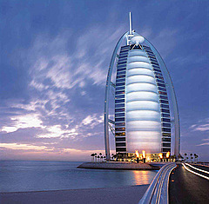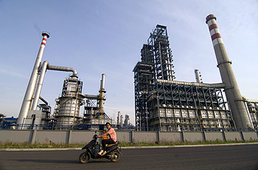

Δεύτερον : Πρόγραμμα προώθησης επενδυτικών ευκαιριών και ενθάρρυνσης των ενδοαραβικών επενδύσεων :
1-Ενθάρρυνση των αραβικών επενδυτικών κοινοπραξιών ,διευκολύνοντας την διαδικασία ίδρυσης και άσκησης της δραστηριότητας ,καθώς επίσης την μείωση του κόστους συναλλαγών της επιχείρησης .
2-Εφαρμογή πολιτικών ,ικανών να αντιμετωπίσουν την αποτυχία των αγορών, που συνδέονται γενικά με τον τρόπο χρήσης των πόρων ,την κατανομή του εισοδήματος ενισχύοντας τους κανόνες ανταγωνισμού προς αποφυγή του μονοπωλίου ,την εξασφάλιση ολοκληρωμένων στοιχείων για τις αγορές ,και την συμμόρφωση στην εφαρμογή των ορθών λογιστικών προτύπων .
3-Ανάπτυξη του χρηματοπιστωτικού συστήματος για την εξασφάλιση της απαιτούμενης χρηματοδότησης των αραβικών επενδυτικών κοινοπραξιών.
4-Αύξηση των δαπανών που προορίζονται για την έρευνα ,την ανάπτυξη , την στήριξη της καινοτομίας ,την εξασφάλιση της νομικής προστασίας της πνευματικής ιδιοκτησίας .
5-Στήριξη των μικρών επιχειρήσεων , δεδομένου ότι έχουν θετική συνέπεια στην προσφορά θέσεων εργασίας ,την ενθάρρυνση των σχέσεων τους με ομοειδείς σε ξένες χώρες ,προκειμένου να εισαγάγουν ιδέες και αναπτυγμένες μεθόδους στην λειτουργία τους .
6-Στήριξη των προγραμμάτων ενθάρρυνσης και προώθησης των αραβικών επενδυτικών κοινοπραξιών, όπως συμβαίνει τώρα ,διοργανώνοντας συνέδρια για την ενημέρωση σχετικά με τις υπάρχουσες ευκαιρίες επενδύσεων ,την διοργάνωση και ανταλλαγή μονίμων εκθέσεων μεταξύ των αραβικών χωρών .
Σημειώνεται ότι ο οργανισμός πρόκειται να ιδρύσει κέντρο εκπαίδευσης που θα αναλάβει την διοργάνωση εφαρμοσμένων εκπαιδευτικών προγραμμάτων, υψηλού επιπέδου ,για να καλύψει τις ανάγκες των διαφόρων φορέων ,για την ενθάρρυνση των επενδύσεων ,με την βοήθεια αράβων και ξένων ειδικών, προκειμένου να επιτευχθεί η κατάρτιση των αράβων στελεχών και την παροχή των απαραιτήτων δεξιοτήτων για να εκτελέσουν με επιτυχία την αποστολή τους.
1-Ανάπτυξη των μηχανισμών στήριξης εκείνων των στρωμάτων ,που βλάπτονται από την απελευθέρωση των εσωτερικών αγορών στην περιοχή, προκειμένου να μπορούν να προσαρμόζονται με τα νέα δεδομένα και να ενταχθούν στο νέο περιβάλλον . Εδώ χρειάζεται επίσης η αναβάθμιση της ικανότητας των προγραμμάτων στήριξης όπως είναι τα ταμεία κοινωνικής συνοχής , τα προγράμματα χορήγησης μικρών δανείων ,που αποβλέπουν στην στήριξη των φτωχών και των ανέργων .

Τρίτον : Πρόγραμμα απελευθέρωσης της κίνησης των ενδοαραβικών επενδύσεων :

1-Άνοιγμα της πύλης για τις αραβικές επενδύσεις όπως ισχύει για τις άμεσες ξένες επενδύσεις .
2-Εφαρμογή της αρχής εθνικής αντιμετώπισης για τους άραβες επενδυτές .
3-Ενοποίηση των κινήτρων ,προνομίων και απαλλαγών που παρέχονται στον Άραβα επενδυτή ,σε διάφορες αραβικές χώρες ,ή τουλάχιστον να μην έχουν μεγάλες αποκλίσεις .
4-Διευκόλυνση και ενθάρρυνση της μετακίνησης του εξειδικευμένου εργατικού δυναμικού και των κατόχων πιστοποιητικών ευρεσιτεχνίας και την στήριξη των δικαιωμάτων πνευματικής ιδιοκτησίας .
5-Ιεράρχηση των οικονομικών τομέων με βάση την προτεραιότητα αναγκών σε αραβικές επενδυτικές κοινοπραξίες .
6-Δίκαιη και ολοκληρωμένη κατανομή των αραβικών επενδυτικών κοινοπραξιών ,μεταξύ των χωρών της περιοχής ,προκειμένου να επιτευχθεί δίκαιη αξιοποίηση από την απόδοση των διαθεσίμων πόρων.
7-Κατάρτιση πίνακα που αφορά τις χώρες που απαλλάσσονται ,για ορισμένο διάστημα ,από την εφαρμογή μερικών διατάξεων της συμφωνίας ή τους μη απελευθερωμένους οικονομικούς τομείς ,γεγονός που οφείλεται στην ευαίσθητη πολιτική ή οικονομική θέση αυτών των τομέων . Ορίζεται επίσης χρονοδιάγραμμα σταδιακής συμμόρφωσης με τις διατάξεις των συμφωνιών, που θα συμβαδίζει με τις φάσεις βελτίωσης της πολιτικής και οικονομικής κατάστασης αυτών των χωρών .

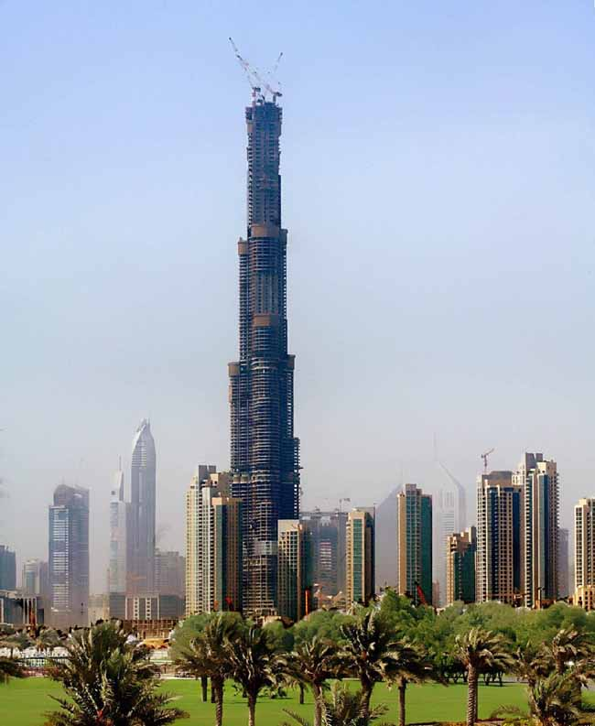

Με αυτό το πνεύμα ,κατόρθωσε ο Αραβικός οργανισμός εγγύησης επενδύσεων και πίστωσης εξαγωγών ,σε διάστημα που υπερβαίνει τα 30 χρόνια ,να διαθέσει όλες τις δυνατότητες και τις προσπάθειές του για την διεύρυνση των υπηρεσιών του ,που απευθύνονται στους Άραβες επενδυτές και εξαγωγείς , σε μορφή νομικών εγγυήσεων έναντι των εμπορικών ,και μη, κινδύνων ,σε αραβικό και παγκόσμιο επίπεδο . Θεωρεί ως προτεραιότητα του την επιμονή στην ανανέωση και εκσυγχρονισμό που επιβάλλουν οι εξελίξεις σε περιφερειακό και διεθνές επίπεδο .
Η επιτυχία στην επίτευξη των στόχων του, εξακολουθεί να βάζει τον οργανισμό, σε κάθε φάση που διανύει , ενώπιον περισσοτέρων και μεγαλυτέρων προκλήσεων ,επιβάλλοντας την καταβολή περισσοτέρων προσπαθειών για ανάπτυξη ,έχοντας βοήθεια από την μεγάλη αξιοπιστία που αντλεί από την δυνατότητα του για εκπλήρωση αποζημιώσεων στους επενδυτές και εξαγωγείς , με αποτέλεσμα ο όγκος των εργασιών να ανέλθει σε 3,5 δισεκατομμύρια δολάρια ,από την ίδρυσή του μέχρι το τέλος του 2007 ,έχοντας υπόψη ότι η αξία των αιτήσεων που έλαβε ο οργανισμός συνεχώς αυξάνεται , αφού έφτασε την τελευταία πενταετία σε περίπου 9 δισεκατομμύρια δολάρια .
Ο ρόλος της σημασίας της προσφοράς του οργανισμού , σε εγγυήσεις επενδύσεων έναντι των κινδύνων που μπορεί να αντιμετωπίσουν τα επενδυτικά έργα στις χώρες υποδοχής ,ολοένα αυξάνεται σε συνάρτηση με την σημασία του ρόλου που διαδραματίζουν οι άμεσες ξένες επενδύσεις παγκοσμίως, ιδιαίτερα με την αύξηση των πετρελαϊκών εσόδων που οδήγησαν σε οικονομικά πλεονάσματα ,οπότε θεωρούνται από τους πιο σημαντικούς παράγοντες προς την οικονομική ανάπτυξη και την προσέλκυση επενδύσεων . Η σημασία αυτή οφείλεται στο γεγονός ότι η παροχή της ασφαλιστικής κάλυψης κατά των προβλέψιμων κινδύνων και των μη προβλέψιμων ,όπως οι πόλεμοι ,φυλετικές ή πολιτικές διενέξεις ,κρατικοποίηση ,απαγόρευση μεταφοράς κερδών από επενδύσεις στο εξωτερικό ,παρέχει μεγαλύτερη εμπιστοσύνη και δυνατότητα στον επενδυτή να διαχειριστεί την επένδυσή του .
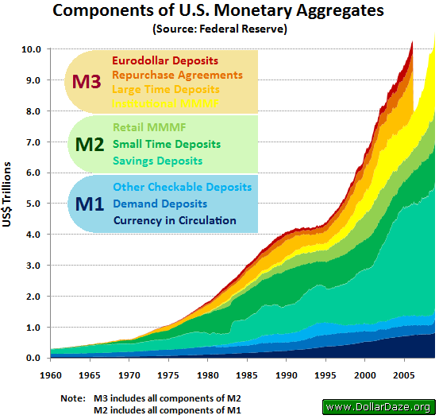

Τέλος θα θέλαμε να σας ενημερώσουμε ότι για περισσότερες πληροφορίες υπάρχει « Ο Αραβικός Επενδυτικός χάρτης» ( Arab Investment Map)και ο «Οδηγός Αραβικών επιχειρήσεων» (Arab Business Directory), όπου μπορείτε να ενημερωθείτε για οικονομικά στοιχεία και μελέτες , στις δύο γλώσσες (Αραβική και Αγγλική) . Σας προτείνουμε λοιπόν να επισκεφθείτε την ιστοσελίδα της Ένωσης Επιμελητηρίων των Αραβικών χωρών , όπου θα βρείτε τους παραπάνω οδηγούς: www.uac.org.lb .
Το Αραβο-Ελληνικό Επιμελητήριο Εμπορίου & Αναπτύξεως , πιστεύει ότι με την παροχή των επιπλέον αυτών υπηρεσιών στα μέλη του, δίνει μεγαλύτερη αξία στις δραστηριότητές του προς το κοινό συμφέρον.

Πηγή: The Arab Investment & Export Credit Guarantee Corporation

